57 Синтез ИВО 2026-02-21-22 Воронеж Кира Майтрис

Пятьдесят седьмой Синтез Изначально Вышестоящего Отца

953 реальность/архетип/космос, 1048505/1073741753 реальность/архетип/космос
Изначально Вышестоящий Аватар Синтеза Изначально Вышестоящего Отца Юсеф Синтез Жизни Изначально Вышестоящего Отца
Высшая ИВДИВО-космическая Синархия синтезфизичности Отец-Человек-Субъектов Изначально Вышестоящего Отца.
Человек Изначально Вышестоящего Отца Синтезной синтезируемости.
Совершенная тело мира Изначально Вышестоящего Отца.
Тело мира Изначально Вышестоящего Отца.
ИВДИВО Каждого космосами, архетипами, реальностями и Реачасти.
Синтезный мир.
Изначально Вышестоящий Отец
Изначально Вышестоящий Аватар Синтеза Изначально Вышестоящего Отца Кут Хуми Синтез Синтеза Изначально Вышестоящего Отца
Изначально Вышестоящий Дом Изначально Вышестоящего Отца
0960. совершенный ивдиво отца-человек-субъекта Изначально Вышестоящего Отца
0448. ИВДИВО отца-человек-субъекта Изначально Вышестоящего Отца
- Стяжание космоса ИВДИВО (стяжаемого всеми ДП ИВДИВО данными выходными):
- Рождением Свыше
- Новое Рождение
- 8192 части ИВО восьми видов в 8 мирах
- Стяжание тела Учителя ИВО космоса ИВДИВО
- Стяжание Космических: Сил, Магнитов, Столпов, ИВДИВО космоса ИВДИВО
- Наделение Ядром Синтеза и Частью ИВАС Кут Хуми
- Наделение Ядром Синтеза и Частью Изначально Вышестоящего Отца
- Трансляция всех имеющихся Подготовок и 8 Реализаций каждого в космос ИВДИВО
- Стяжание 9 ИВДИВО-зданий каждого в стяжённом космосе ИВДИВО
- Расширение ареала обитания человечества Землян
- Заселение Отец-Человек-Землянами космоса ИВДИВО, итогами разработки семидесяти видов тел (7 по мирам по реальностям и 63 по видам материи), взрастанием Синтез-синтезом, ИВДИВО-синтезом, Суперсинтезом, Сверхсинтезом, Огнём, Духом, Светом, Энергией и 63 видами материи, с фиксацией физического мира данной синтезируемости физически каждым
- Стяжание семидесяти видов тел: Супермира ИВО/ИВДИВО-сверхмира/Иерархического мира/Реализованного мира/Синтезного мира/Огненного мира/Тонкого мира и шестидесяти трёх видов материи с репликационной развёрткой их каждым
- Стяжание Синтезирования и Творения шестнадцати частей ИВО каждого текущего Синтеза ИВО:
1017. совершенный человек Изначально Вышестоящего Отца
0505. человек Изначально Вышестоящего Отца
0953. совершенное высшее тело мира Изначально Вышестоящего Отца
0441. высшее тело мира Изначально Вышестоящего Отца
0889. совершенное тело совершенной высшей жизни Изначально Вышестоящего Отца
0377. тело высшей жизни Изначально Вышестоящего Отца
0825. совершенное тело видов высшего реальностного космоса Изначально Вышестоящего Отца
0313. тело видов высшего реальностного космоса Изначально Вышестоящего Отца
0761. совершенное тело мира Изначально Вышестоящего Отца
0249. тело мира Изначально Вышестоящего Отца
0697. совершенное тело совершенной жизни Изначально Вышестоящего Отца
0185. тело жизни Изначально Вышестоящего Отца
0633. совершенное тело живики Изначально Вышестоящего Отца
0121. тело живики Изначально Вышестоящего Отца
0569. совершенное пратело мира Изначально Вышестоящего Отца
0057. пратело мира Изначально Вышестоящего Отца
- Стяжание внутренней организации 64-рицей Внутренней Философии, Внутренней Парадигмы, Внутренней Энциклопедии, Внутреннего Учения каждого
- Явление ИВА ИВО и семи Аватаров ИВАС ИВО текущего Синтеза ИВО:
Изначально Вышестоящий Человек Изначально Вышестоящего Отца Жизнь Изначально Вышестоящего Отца
Изначально Вышестоящий Аватар Синтеза Изначально Вышестоящего Отца Юсеф Синтез Жизни Изначально Вышестоящего Отца
Изначально Вышестоящий Аватар Синтеза Изначально Вышестоящего Отца Олаф Синтез совершенной высшей жизни Изначально Вышестоящего Отца
Изначально Вышестоящий Аватар Синтеза Изначально Вышестоящего Отца Дональд Синтез высшего реальностного космоса Изначально Вышестоящего Отца
Изначально Вышестоящий Аватар Синтеза Изначально Вышестоящего Отца Марат Пражизнь Изначально Вышестоящего Отца
Изначально Вышестоящая Аватаресса Синтеза Изначально Вышестоящего Отца Она Синтез тела жизни Изначально Вышестоящего Отца
Изначально Вышестоящая Аватаресса Синтеза Изначально Вышестоящего Отца Даная Синтез тела живики Изначально Вышестоящего Отца
Изначально Вышестоящая Аватаресса Синтеза Изначально Вышестоящего Отца Видана Синтез тела мира Изначально Вышестоящего Отца
- ИВДИВО-разработка Человека, Иерархичного, Полномочного и Синтезного текущего синтеза ИВО
- ИВДИВО-развитие деятельности Человека, Иерархичного, Полномочного и Синтезного текущего синтеза ИВО
- Стяжание Станцы, Абсолюта, Пути, Эталона, Тезы, Стати и Синтеза степени синтезируемости текущего Синтеза ИВО
- Стяжание Частей ИВО ракурса Эволюции, Антропности, Синтезируемости, Космичности текущего синтеза ИВО
- Стяжание Восьмеричного Сердца и восьмеричной части синтеза 8 миров текущего синтеза ИВО .
- Обязательная тема синтезируемости: тема и стяжания текущего синтеза ИВО по Регламенту 48.
- Расчёт Ядер Синтеза ИВО текущего номера Синтеза ИВО из 1080 и Практика Совершенной Высшей Практики.
- Тема синтеза: ИВДИВО ИВО (решением ИВАС КХ и ВлСи): Жизнь Изначально Вышестоящего Отца
- План Синтеза ИВО по теме текущего синтеза ИВО
- Восемь книг жизни по мирам, 8 книг реализаций и книга Самоосуществления каждого.
- 64 жизни ИВО синтезом 8 реализаций и 64 космических эволюций, стяжанием эволюции номера текущего синтеза ИВО
- Лично-ориентированный синтез космоса Позиции Наблюдателя и Антропного принципа стяжанием тела 2,3,4,5. реализаций номера текущего Синтеза ИВО
- Наделение тридцатью двумя высшими метагалактическими фундаментальностями развития Человека
- Наделение тридцатью двумя высшими метагалактическими жизненностями 4 вида Человеческой реализации
- Наделение тридцатью двумя высшими метагалактическими иерархичностями 4 вида Иерархической реализации
- Наделение тридцатью двумя высшими метагалактическими полномочиями 4 вида Полномочной реализации
- Наделение тридцатью двумя высшими метагалактическими синтезностями 4 вида Синтезной реализации
- Наделение двухсот пятидесятью шестью высшими метагалактическими ивдиво-реализованностями ИВДИВО-реализации

Краткое содержание

Часть 1
Синтез по-новому идёт, входим в разработку ИВДИВО. И первый ИВДИВО из 24-х – ИВДИВО каждого. (14 распоряжение, 33 пункт)
ИВДИВО ОЧС разрабатывается каждым Синтезом.
ИВДИВО каждого концентрирует все ИВДИВО собою.
Есть специфика достигнутого нами выражения. В ИВДИВО каждого возжигается 53 (Космосов) соответствующих явлений.
С точки зрения 57-го Синтеза раньше была Монада, сейчас Тело Мира. Монада – на 258-ю позицию ушла.
65/258 Монада
64. Физическое мировое тело
57. Тело мира ИВО
49. ИВДИВО мировое тело
41. Иерархическое мировое тело
33. Реализованное мировое тело
25. Синтезное мировое тело
17. Огненное мировое тело
9. Тонкое мировое тело

Акцент на базовые части, их развитие. Если они не будут действовать, то и остальные развиваются формально.
8 Частей – 8 миров.
Есть миры по реальностям, архетипам, космосам и ИВДИВО – 4 вида миров.
ИВДИВО-миры – там дуумвиратность миров.
Весь 4 курс идёт под эгидой Синтезного мира, чтобы все 16 Синтезов сорганизовались Синтезным миром.
Постепенно образуется 32 тысячи Частей, где в итоге возникает тело самоосуществления.
Мир для чего – чтобы жить, реализовываться.
32 мира с чем можно сравнить?
Когда появился мир Духа, в первых Синтезах можно посмотреть в Энциклопедии, и из него полезло то, что записано в духе по слоям. 1 слой – 1 воплощение, – так легче воспринимать. Записи Духа надо разработать. Отрицательные записи навалились, а положительные мы не имём.
Лень Духа – самое сложное состояние, не лень как в социуме, а лень Духа. Душа обязана трудиться и день и ночь.
В ИВДИВО-полисах Аватарессы ходят в кринолиновых платьях в современное время, а платья с тех ещё воплощений, 2-3 воплощения. Дух больше живёт 2-3 воплощениями, а остальными ленится.
Фиксация молодежи на этом горизонте. С точки зрения самого Духа – молодёжь. Комсомол – объединение молодёжи.
Дух растет собственными разработками. Если дух ленивый, то он прибывает в детском возрасте, не взрослеет.
Совершенная высшая практика на 57-ом Синтезе. Отсюда Дух должен разрабатываться практикой.
С точки зрения Синтеза Жизни, зачем столько миров – это возможности, варианты, это совсем другие возможности. С позиции Физического мира невозможно, а с позиции другого мира – можно.
Сегодня праздник – Развёртка Владычества, когда ты владеешь. В праздник можно войти, преодолеть записи в честь праздника.
Символизм названия вашего города какой для вас? Ворон был у волхва, это символ Учителя. Город Учителя, значит была фиксация Учителей. Попросить текст, а что в Иерархии записано про ваш город.
Чтобы читать тексты книги Духа, как надо смотреть, – состоянием: переключиться на другую позицию, со стороны более высокой позиции наблюдателя. Быть не в центре, а на границе, между, в метрику, тогда можешь почитать, найти решение, выкрутиться. Читать дух, его записи.

01:05-01:57 Практика 1. Завершение и преображение отрицательных и положительных записей двух Книг Духа каждого.

Не спешите выходить из состояния пограничности.
Посмотрим в хрониках Иерархии вашего подразделения что записано на период 5-10 тысяч лет. У ИВАС Кут Хуми, с ИВАС Антеем будем вникать.
Вам надо найти, что вы не делаете, а думаете, что делаете. Напряжение – это не всегда плохо, нормальный параметр фундаментальностей, напряжен ментально, в действии. Напряжение огня, возжигание.
02:05-02:30 Практика 2. Чтение иерархических данных ИВДИВО Воронеж с ИВАС Антеем у ИВАС Кут Хуми.
Жизнь прежняя завершилась, и вы перешли в другую жизнь подразделения ИВДИВО Воронеж. Кут Хуми сконцентрировал, Антей взял в реализацию.
Почему волхвы и символ, – здесь когда-то побывал один из Ипостаси Отца иньского выражения, корабль побыл, выбрал фиксацию здесь. Есть в Тонком мире фрагмент артефакта, не в Физическом. Врата из Тонкого мира открылись, чтоб Ипостась Отца здесь что-то зафиксировала, управление в будущем.
Воронеж как врата, специфика – как взять и воплотиться! Не зря Миракль у вас. Есть необходимость врата защищать, чтоб врата были открыты, продолжали быть.
У вас 7-ой горизонт, специализируется на Духе.
Эти две практики были ракурсом Должностной Полномочности. Это не для публикации. (Практики можно на сайт выложить, но афишировать во все чаты не нужно)

2050 год предполагается как точка, когда убывает численность человечества землян, точка невозврата. Возможно, поэтому такие практики.
Болезни – это маркетинг, эпидемия. Все возможности не заболеть у нас есть. Есть болезни, которые касаются не простуды, а мозгов. Как Должностно Полномочные должны перестроиться, на здоровье, чтоб маркетинг на нас не включался?
Довести дух до такого – баста, всё, не моё и отсекаем нездоровье.

03:00-03:10 Практика 3. Стяжание Человека ИВО Синтезной синтезируемости. Вхождение в 57-ой Синтез ИВО. Стяжание 416 подготовок, тело Человека ИВО Синтезной синтезируемости. Стяжание 1024-рицы Частей Человека ИВО Синтезной синтезируемости. Стяжание 3-х видов реальностей архетипов и космосов.

Часть 2
13 пункт 57-го Синтеза 8 распоряжения – расчёт Ядер Синтеза ИВО текущего номера Синтеза ИВО.
Ядро 57-го Синтеза, оно единственное в 64-х ядрах Синтеза, потом ядра синтеза профессиональные 2 курса идут, курс ИВО и курс самого Отца – базовые 120 Синтезов.
57-е ядро, в нем предыдущие ядра синтеза как оболочки присутствуют, это внешние физические ядра. Нам надо рассчитать ядра синтеза, которые надо стяжать.
А есть внутренние ядра Синтеза – не публикуемые ядра Синтеза.
Сейчас 1152 ядра всего. Распоряжение поменялось – раньше было 1080.
57*9 курсов=513*64 эволюции =32832* 1073741824
= 35трл253млрд091млн565тыс568 Это ядра синтеза 57-го Синтеза.
01. эволюция Человек ИВДИВО-космического
Эволюции должны работать. Если не знаю – не включается. 64 эволюции включились, когда – месяца даже нет. Если не возжигаете, не работаете, они проходят мимо. Тело не откликается – эволюции нет. Всё новое должно быть у вас организованно!
В чем ценность ядер синтеза – это фрагмент Отца в нас из тела Отца. Это физическое тело, оно становится на такое количество фрагментов по подобию ИВОтцу. Наше тело способно на всё – телепортация, левитация. Отец это умеет.
Что у вас есть у физического тела как у Отца – ядра Синтеза – раз. Отец синтезировал ИВДИВО каждого вокруг тела. Должно работать. А как проверить? Я верю-не верю – как проверю. Надо попрактиковать, найти что-то интересное, чтоб ядра Синтеза работали. Вам как Мираклю должно быть интересно.
В ИВДИВО сегодня поменялось количество ядер Синтеза, расчёт по количеству подразделений. Сначала стяжаем 35 триллиона.

00:44-01:08 Практика 4. Стяжание количество ядер Синтеза стандарта 57-го Синтеза. Стяжание Совершенной высшей Практики ИВО.

Мы ориентированы на 16 практик, но их 64 – практика как таковая, высшая, совершенная, совершенная высшая.
До высшей практики мы можем не дойти, она выше, чем обычно, высшее состояние. Это тренд отцовский.
Совершенная высшая практика находится в координации Тела Мира ИВО. Чтоб дух развернулся, нужно состояние и пространство, где я буду это делать.
Физический мир будет реагировать на образ жизни - энерговещество
Тонкий мир - практика - световещество
Огненный - высший образ жизни - духовещество
Синтезный мир - высшая практика - огневещество
Реализованный мир - совершенный образ жизни - сверхсинтез
Иерархический мир - совершенная практика - суперсинтез, мудрость
ИВДИВО-мир - совершенный высший образ жизни - ИВДИВО-синтез
Мир ИВО - совершенная высшая практика – синтез синтеза, Синтез ИВО
Ситуации жизни включают нас в практику.
Внутренний мир формируется мирами.
Мы когда-то вышестоящим телом жили в общежитии, а сейчас есть свои дома 64-этажные.
В ночной подготовке надо посостояться в этом соответствующим масштабом пространством практики.
У нас теперь за каждым подразделением закреплены космосы.
Найти в сложных условиях пограничность и мистичность ситуации, тогда не затянет в человеческое. Представьте, что это подарок судьбы, это для жизни очень высокое развитие – пограничное состояние. Не страдание должно быть, а в этом страдании выйти на радость для духа, в этот момент посещает высокое состояние ИВОтца и для тебя, и для других.
Это мы только Высшее затронули, а ещё есть совершенное и совершенное высшее.

01:44-01:54 Практика 5. Стяжание 1.048.576 Космосов в подразделении ИВДИВО Воронеж.
02:00-02:11 Практика 6. Стяжание 54-го ИВДИВО-космоса ИВО.
02:14-02:22 Практика 7. Стяжание преображения Человек-Землян 48-го ИВДИВО-космоса. Стяжание 70 видов тел 54-го ИВДИВО-космоса.

Часть 3
Нам надо входить в стяжания, которые проводят главы ИВДИВО. Вчера было стяжены 2 Монады с 8 ядрами Жизни. 8 ядер Жизни –это миры. Нам надо миры увидеть 8 миров по 4, компактификацию самоосуществлением, то есть, как у меня это складывается. В Монаде – тело осуществления.
32 мира мы их все стяжаем или только миры ИВДИВО, последнее нововведение. Как у вас с мирами реальностными, архетипическими, космическими?
Реальностный мир – это Метагалактический космос, с реальностями в однородном выражении.
Все реальностные миры начинаются с физики, они не где-то там. Кут Хуми заостряет на это внимание.
Каждый мир – это 1024 Частей, в каждом мире свой вид Частей из 8 видов: от реачастей до ИВО-частей, 8192 Части, которые переходят в 1024 Части самоосуществления. Это реальностная материя ИВОтца. В каждом космосе 1 миллиард… реальностей.
Реальностные Части для реальностной материй как фундамент, но реачасти не равняются реальностной материи.
Первый главный зал Отца находится в ИВДИВО-Метагалактическом космосе.
Метагалактика Фа не сгорела, с ней всё нормально, это оболочка ИВДИВО вокруг Метагалактики Фа сгорела, чтоб не было заблуждений.
Раса стала космическая, надо стать ею.
Архетипическая материя – это 1 миллиард и далее архетипа, это какой космос?
16 оболочек ИВДИВО – это первые 16 Синтезов, 16 космосов.
Следующий ИВДИВО – Планеты Земля, 1024 космос, 1 миллион архетипов.
Далее – ИВДИВО стяжённых выражений, сколько стяжали Космосов, 54 космоса.
В этих границах действуют свои законы.
Мы не замечаем, что мы ходим по зелёному коридору по реальностям, а другие стоят в очереди на пропускном пункте.
Вечный дух, вечное тело духа живёт вне вас.
Ваши тела утром возвращаются на физику, для чего – чтоб оно пахало, работало, задач много.
Вечное тело духа живёт самостоятельно, что вы наработали в вечности, оно само растёт и развивается днём и ночью. Оно маленькое, только учится. Идеально, когда будет взрослое тело Духа. Оно с Отцом растет, когда уходите с физики, – в этом теле концентрируетесь.
Иерархическое терпение в сказке Морозко. Ты не лезешь, пока не пригласили. Когда мы находим грань, терпеливо ожидаем.
Фалес Аргивянин – погрузили в транс и нужно было руководить планетой. Только один он дошёл – испытание на власть.
Вечное тело теперь в 17 миллиардах Космосов.
Архетипическая материя. Находится в ИВДИВО подразделения ИВДИВО и здесь включаемся в усвоение космической эволюции.
Архетипические миры – это высшие миры.
Космическая материя – это следующие 8 миров ИВДИВО-космоса.
Будем стяжать 55-ый космос, включаются все миры, не только Физический мир, где 55-ый космос.
Сказка – это состояние, погружение в Тонкий мир.
Космические миры – это совершенные миры.
24 мира+ 8 = 32 – это ИВДИВО.
Четвёртое. ИВДИВО – это внекосмическая живая материя ИВДИВО– совершенные Высшие миры, 17 миллиард и далее.
Где мы ее касаемся? Из зала ИВАС, ходим по залам, которые находятся выше, метрический зал. Не в материю идём, а в Огонь.
Есть формулировка – выходим в зал к Отцу в здание и выходим в зал ИВО – это разные залы.
На 4 миллиарда... 7-ой мир ИВДИВО, сверх мир ИВДИВО и 17 миллиардов 8-ой супермир ИВО – здесь внекосмическая живая материя ИВДИВО, начинается с 1 миллиарда и выше.
В расп 14, п.35 посмотреть залы ИВО.
С 8.192 Частей переходим в 32.765 Частей самоосуществления. Ими мы выдерживаем концентрацию этих 32-х миров.

01:39-02:05 Практика 8. Стяжание 8 совершенных высших миров ИВДИВО. Стяжание 1024-х Частей самоосуществления в тело самоосуществления.

В 17 млрд мы не ходим, только строго по приглашению ИВО. Если не пригласили, а вы пошли, то попадаете в Метагалактику, в реальности.
4 ракурса 8 миров: Реальностные, Архетипические, Космические и ИВДИВО. (См рисунок 1)
Каждый мир идёт этими четырьмя ракурсами. И в Синтезе 8 миров 4-х ракурсов материи, и каждый на выходе схлопываются – тело самоосуществления каждого. Это ракурс тела осуществления.
Для стяжания двух Монад нам это пригодится. Монада даже сложнее, чем Совершенная Монада.

4 ракурса материи 8 миров (Рисунок 1)
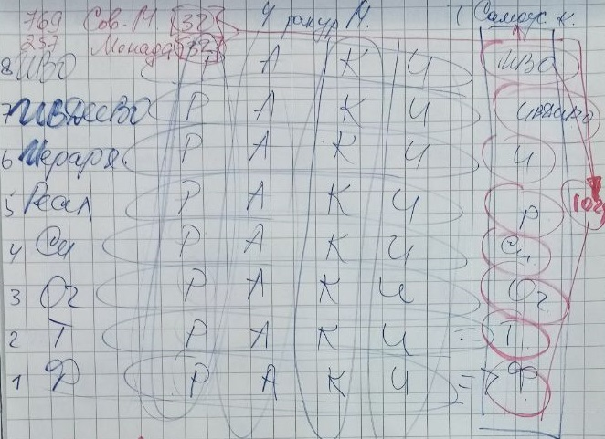 257. Монада
0769. Совершенная Монада (См. рисунок 2, красным цветом) – внутренняя Монада.
На Зерцале 8-ядер Синтеза Жизни, в каждом по 512 пламен Синтеза Жизни (по количеству ИВА ИВО). Итого 4096 пламён. 512*8. Печати ракурсом реализаций, самочастей, судьбы. Оболочек живой материи ИВО – 17.179.869.184. Внутри – тороидальный Синтез.
Одна Монада в 1024 части, таких 1024-риц 32.
32 Совершенных Монад+32 Монад базовых =64 Монады.
Все Части 57-го Синтеза будут в акценте тела самоосуществления.
Монада (См. рисунок 2, зелёным цветом) – 8 ядер Синтеза Жизни, ракурсом 8 миров – это внешняя Монада, 8192-х пламённая – Части, Образ ИВО 8192-х частей ИВО. Монада – это материя.
Монада мировая фиксируется в физическом теле.

02:43-02:04 Практика 9. Стяжание Монады и Совершенной Монады самоосуществлением каждого.

Монады в нас.
От одной Монады – поле Жизни ракурсом Синтеза Жизни, от другой Монады – Поле Жизни ракурсом Огня.
Монад было не так много у людей, были угольки.

Совершенная Монада и Монада (Рисунок 2)
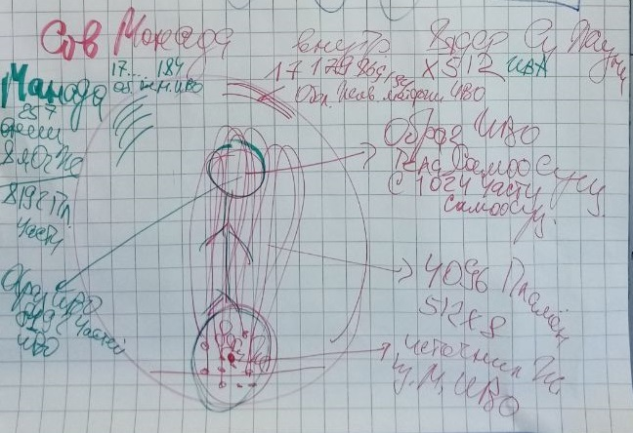

Часть 4
Стяжаем 8 ядер Синтеза ИВАС Кут Хуми.
Был преображен Хум, ядро Синтеза Синтеза.

00:03-00:12
Практика 10. Стяжание 8 ядер Синтеза Синтеза ИВАС Кут Хуми 8 миров.

Проживания – Хум расширился. У нас 2 Монады в голове. Поэтому голова самая творческая, сюда много чего фиксируется.
Нам – повозжигать Ядра Синтеза Синтеза ИВАС Кут Хуми. Чувствовать ими Кут Хуми. Иметь такую связь с Кут Хуми, с ИВОтцом. Это высокое состояние.
Разум есмь Синтез ИВО.
Будем выходить на восьми-ядерный Разум ИВО. Чтоб различал, мог ориентироваться в 8 мирах.
База данных Синтеза – это само Учение Синтеза ИВО.
С ИВАС Кут Хуми надо дружить, как ты ядрами Синтеза применяешься.

00:24-00:43 Практика 11. Стяжание 8-ми ядерного Разума 8 миров и преображение 6 видов частей 62 горизонта самоосуществлением каждого. Перевод из Капли огня в Империо Синтеза Разума ИВО с 64 фундаментальностями.

Практика в стиле Разума, единицы управления материи. Специализируется на Синтезе видов материи.
Где мы можем почитать Жизнь – в Книги Жизни. Почитаем и попросим преобразить Книгу Жизни.
У нас ядер Жизни 8, Жизней тоже 8. Книг Жизни 8. Это новое, считайте Первостяжание.
На вас сейчас концентрация вашей Книги Жизни, различите.
00:51-01:07 Практика 12. Первостяжание. Преображение Книги Жизни каждого. Стяжание 8 Книг 8 Жизней 8 миров 4-х видов самоосуществления каждого в зале Жизни ИВО.

У нас 8 книг жизни.
По 1-му распоряжению ИВО распишем матрицу Частей.
1024 по 64
Матрица 1024 Частей (Рисунок 3)
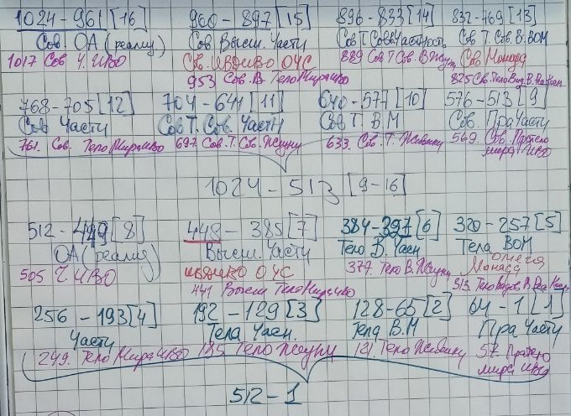
И 16 частей 57-го Синтеза. Это очень много Частей. Тело мира ИВО – главная Часть 57-го Синтеза, акцент на эту Часть и 4-ой 64-рицы (256-193)

01:38-01:49 Практика 13. Стяжание 16 Частей 57-го Синтеза ИВО и наделение реализациями 57-го Синтеза ИВО.
01:51-02:03 Практика 14. Стяжание 55-го ИВДИВО-космоса.

Преображаем в Человек-Землян – 49-го Мг ИВДИВО-космоса Служащего-Ипостаси. Стяжаем 70 видов тел в 55-ом Всеизвечном ИВДИВО-космоса Служащего-Ипостаси.
Что в ИВДИВО каждого фиксируется – все 32 мира:
49 Космосов
50.176 архетипов
52.613.349.376 реальности

02:06-02:16 Практика 15. Стяжание преображения Человек-Землян 49-го ИВДИВО-космоса. Стяжание 70 видов тел в 55-м Всеизвечном ИВДИВО-космосе Человека-Ипостаси.
02:16-02:23 Практика 16. Итоговая практика.

Подготовила Аватаресса ВШС Харужева Ольга
Сдано ИВАС КХ: 26.02.2026

